Projet Fitlux
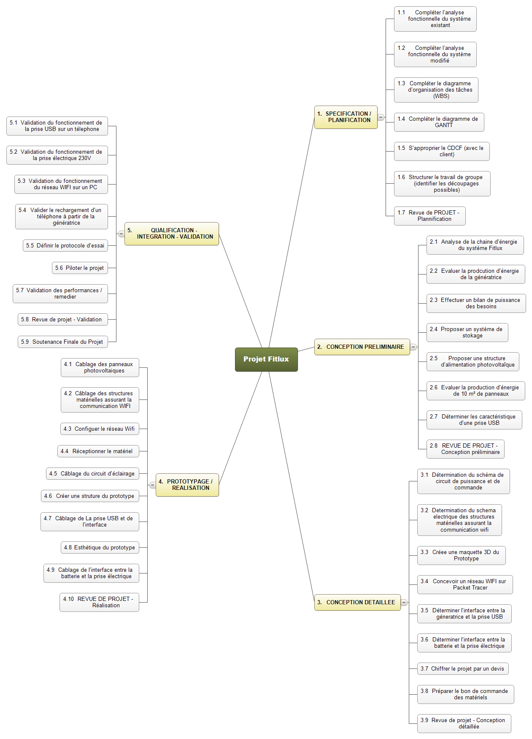

SPECIFICATION / PLANIFICATION

Compléter l’analyse fonctionnelle du système existant

Compléter l’analyse fonctionnelle du système modifié

Compléter le diagramme d’organisation des tâches (WBS)

Compléter le diagramme de GANTT

S'approprier le CDCF (avec le client)

Structurer le travail de groupe (identifier les découpages possibles)

Revue de PROJET - Plannification

CONCEPTION PRELIMINAIRE

Analyse de la chaine d'énergie du système Fitlux

Evaluer la prodcution d'énergie de la génératrice

Effectuer un bilan de puissance des besoins

Proposer un système de stokage

Proposer une structure d’alimentation photovoltaîque

Evaluer la production d'énergie de 10 m² de panneaux

Déterminer les caractéristique d'une prise USB

REVUE DE PROJET - Conception préliminaire

CONCEPTION DETAILLEE

Détermination du schéma de circuit de puissance et de commande

Determination du schema electrique des structures matérielles assurant la communication wifi

Créee une maquette 3D du Prototype

Concevoir un réseau WIFI sur Packet Tracer

Déterminer l'interface entre la géneratrice et la prise USB

Déterminer l'interface entre la batterie et la prise électrique

Chiffrer le projet par un devis

Préparer le bon de commande des matériels

Revue de projet - Conception détaillée

PROTOTYPAGE / REALISATION

Cablage des panneaux photovoltaiques

Câblage des structures matérielles assurant la communication WIFI

Configuer le réseau Wifi

Réceptionner le matériel

Câblage du circuit d'éclairage

Créer une struture du prototype

Câblage de La prise USB et de l'interface

Esthétique du prototype

Cablage de l'interface entre la batterie et la prise électrique

REVUE DE PROJET - Réalisation

QUALIFICATION - INTEGRATION - VALIDATION

Validation du fonctionnement de la prise USB sur un télephone

Validation du fonctionnement de la prise électrique 230V

Validation du fonctionnement du réseau WIFI sur un PC

Valider le rechargement d'un téléphone à partir de la génératrice

Définir le protocole d'essai

Piloter le projet

Validation des performances / remedier

Revue de projet - Validation

Soutenance Finale du Projet

